Получение значения свечей и индикаторов из Quik в Excel.

Всех приветствую.
Представляю вашему вниманию генератор скриптов для создания таблиц свечей и индикаторов. Это позволит за несколько минут получить данные свечей и индикаторов инструмента из Quik в Excel.
В этой статье опишу процесс работы генератора TableFromQuikToExcel и вывод данных по DDE в Excel для дальнейшей обработки, тестирования и торговли.

План:
1) Как создать скрипт для Quik при помощи TableFromQuikToExcel;
2) Как запустить скрипт и вывести таблицу Quik;
3) Как импортировать данные свечей и индикаторов в Excel;
4) Заключение

1 Как создать скрипт для Quik при помощи TableFromQuikToExcel
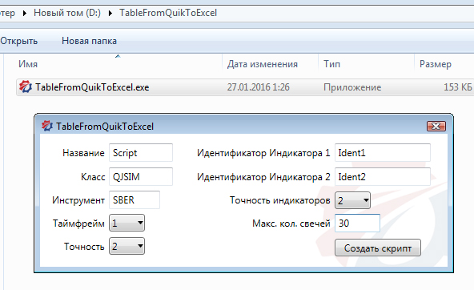
Копируем TableFromQuikToExcel.exe в удобное для вас место. Запускаем и настраиваем.
Название – это будущее название генерируемого скрипта
Класс - класс инструмента (смотреть надо в таблице всех параметров Квика "Код класса") для Сбербанка - TQBR, Газпрома - TQBR, для их текущих фьючерсов SPBFUT
Инструмент - торгуемый инструмент (смотреть надо в таблице всех параметров Квика "Код бумаги") для Сбербанка - SBER, Газпрома - GAZP, для их текущих фьючерсов SRH6 и GZH6
Таймфрейм – это используемый таймфрейм свечей и индикаторов
Точность – точность после запятой выводимой цены по инструменту (для Сбербанка – 2 , для фьючерса на РТС - 0), см. в таб. параметров
Идентификаторы – должны отличаться друг от друга, присваиваются индикаторам
Максимальное кол-во свечей – максимальное кол-во выводимых свечей в таблицу 3000

Если все успешно настроили нажимаем на кнопку Создать скрипт

В нашей папке появится новый файл название_инст.qpl (у меня Script_SBER.qpl)
Все скрипт сгенерирован.

2) Как запустить скрипт и вывести таблицу Quik
В Quik выводим график того инструмента, который указали в настройках генератора с тем же таймфреймом. Добавляем необходимые индикаторы на график. Максимальное количество индикаторов значения, которых можно вывести в таблицу два. Максимальное количество линий одного индикатора три. Указываем Идентификатор для двух индикаторов используем те же имена, что указали в поле Идентификаотров Инд 1 для одного индикатора, другой для другого.

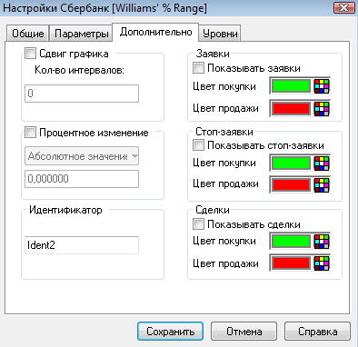
После настройки графика и индикаторов запускаем скрипт для формирования таблицы параметров.
В Quik Сервисы->QPILE Скрипты
Нажимаем добавить и идем в папку, где хранится(может быть в удобной для вас папке) сгенерированный скрипт qpl
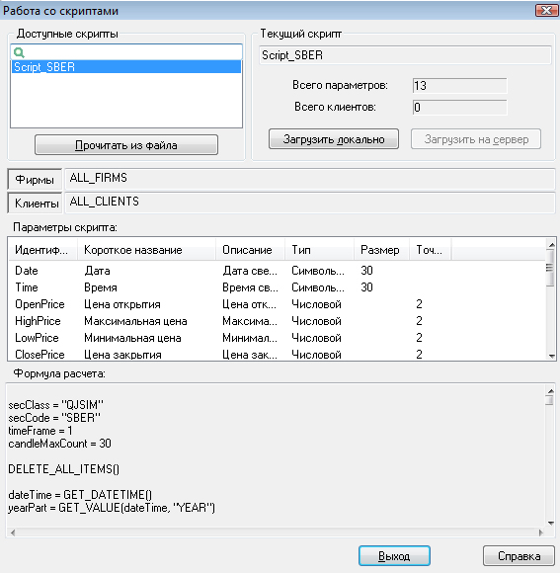
Нажимаем загрузить локально и закрываем это окошко Выход.
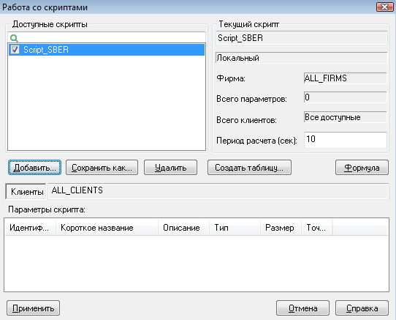
Отмечаем наш скрипт галочкой и нажимаем кнопку «Создать таблицу»
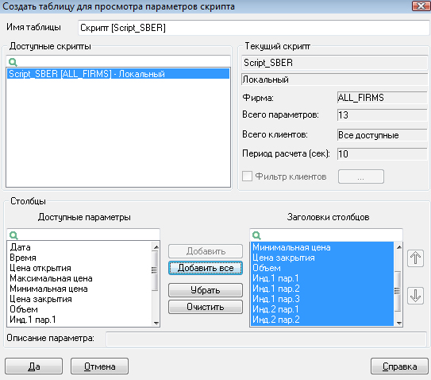
Выбираем наш скрипт , нажимаем кнопку «Добавить все» и «Да»
У нас появится таблица параметров.
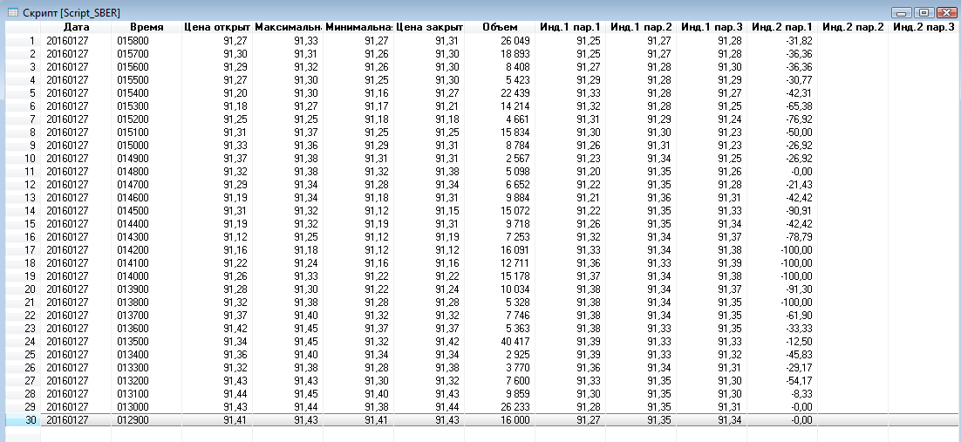
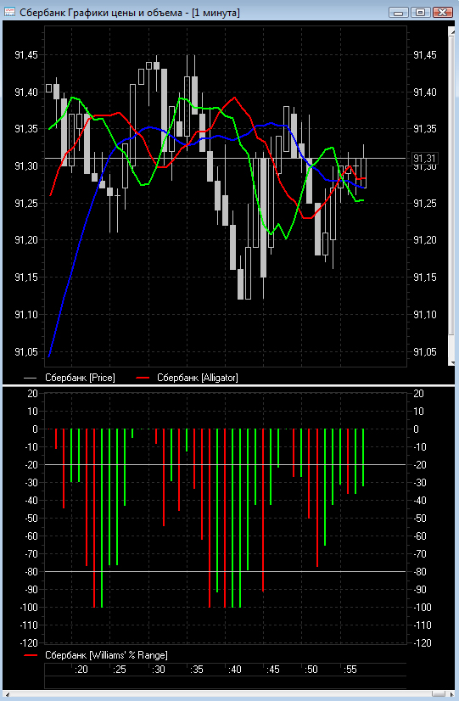
Учитывая , что для примера я выбрал индикатор Alligator с Идентификатором Ident1 у которого 3 линии и Williams %R гистограмма с Идентификатором Ident2 у которого одно значение. У меня для первого индикатора в таблице параметров будут заполнены все столбцы для трех линий Alligator, а для Williams %R будет заполнен только один столбец со значением его параметров.
3) Как импортировать данные свечей и индикаторов в Excel
После создания таблицы параметров нужно создать Excel файл, куда будем выводить все эти параметры онлайн. Нажимаем правую кнопку мыши на нашей таблице параметров и выбираем Вывод через DDE сервер. Выбираем наш Excel файл и лист куда будем выводить значения, ставим галочку Запускать приложение DDE сервера автоматически. Начать вывод.
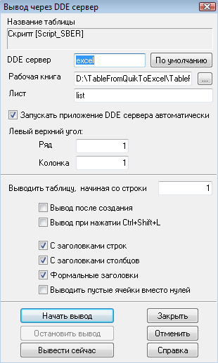
Автоматически откроется наш Excel файл с обновляемыми данными.
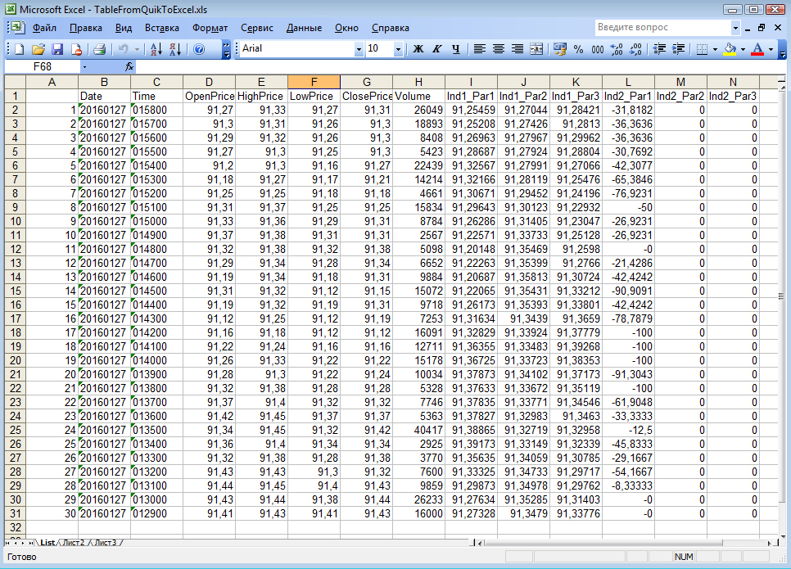

Заключение
В данной статье мы рассмотрели программу и научились с ее помощью получать за короткое время котировки и значения индикаторов по инструменту для дальнейшего использования в аналитической программе Excel

